ОСНОВНЫЕ ТЕХНИЧЕСКИЕ ХАРАКТЕРИСТИКИ

Модель | DL-131
Применение | Офисы, квартиры и др помещения.
Площадь помещения | до 10 кв.м.
Вес | 270гp.
Размеры | 100х95х175 мм.
Питание | 220V
Внутреннее питание | Адаптер 12V
Потребляемая мощность | 3 Вт

ГАРАНТИЙНЫЕ ОБЯЗАТЕЛЬСТВА
Срок гарантии |  | 1(один) год с даты продажи
Дата продажи
Покупатель | Назв.фирмы / Ф.И.0.
Покупатель | Адрес
Продавец | Назв.фирмы / Магазин
Продавец | Адрес
Продавец | Менеджер-продавец
Адрес сервисного центра

ПРИМЕЧАНИЕ
В случае обнаружения в течение гарантийного периода заводских дефектов, Продавец обязан произвести ремонт либо замену неисправного товара на аналогичный новый, при условии наличия данной модели товара на складе или заменить на другую модель соответствующего качества и стоимости.
Гарантийные обязательства не выполняются в следующих случаях:
- механических повреждений, повреждений корпуса товара и неисправностей в работе, появившихся по вине и небрежности Покупателя (неправильное напряжение), а также повреждений, происшедших из-за форс-мажорных обстоятельств;
- самостоятельных попыток разборки и починки прибора.
Запрещается:
- вставлять в ионизатор острые предметы;
- класть на поверхность прибора одежду, полотенца, книги и т.д.;
- ставить рядом с ионизатором горючие и взрывоопасные вещества;
- ставить в помещениях с повышенной влажностью, на неустойчивые поверхности, в местах, досягаемых детьми, под прямые солнечные лучи.

ИОНИЗАТОР-ВОЗДУХООЧИСТИТЕЛЬ

MAXION

ОБЕСПЕЧИВАЕТ СВЕЖИЙ, ЧИСТЫЙ ВОЗДУХ
И ДЕЛАЕТ СРЕДУ ВАШЕГО ОБИТАНИЯ БОЛЕЕ КОМФОРТНОЙ

ПАСПОРТ
РУКОВОДСТВО ПО ЭКСПЛУАТАЦИИ

МОДЕЛЬ DL-131
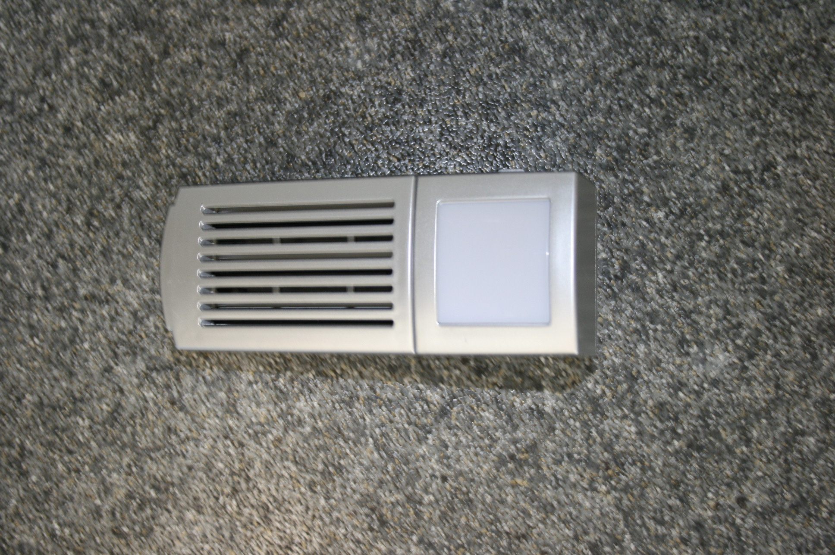

Специализированный производитель оборудования
для сохранения и защиты окружающей среды.

Благодарим Вас за покупку продукции фирмы «МАХION»!
Ионизатор DL-131 спроектирован компактным.
Он вырабатывает отрицательные ионы, которые очищают воздух,
устраняют вредные вещества и генерирует свежий чистый воздух.
Приобретенный Вами товар прошел тщательные испытания и строгий качественный контроль.
При покупке ионизатора-воздухоочистителя требуйте:
- проверки его работоспособности и комплектности;
- проставления в гарантийном талоне штампа магазина и даты продажи.
Перед включением прибора внимательно прочитайте данное руководство по эксплуатации.
КОМПЛЕКТ ПОСТАВКИ
- Ионизатор-воздухоочиститель
- Комплект упаковки
- Паспорт/Руководство по эксплуатации
ИОНИЗАТОР-ВОЗДУХООЧИСТИТЕЛЬ ПРЕДНАЗНАЧЕН ДЛЯ:
- АЭРОНОПРОФИЛАКТИКИ (поддерживает в помещении оптимальную для «здоровой» воздушной среды концентрацию анионов, что благотворно влияет на здоровье человека).
- ОЧИСТКИ ВОЗДУХА ОТ пыли , плесени, цветочной пыльцы, неприятных запахов и бактерий; табачного дыма, никотина, сернистого, угарного газов, смеси азотных окислов, озонов и т.п..
- УСТРАНЕНИЯ ВЛИЯНИЯ ЭЛЕКТРОМАГНИТНОГО ИЗЛУЧЕНИЯ ЭЛЕКТРОННОГО И ЭЛЕКТРИЧЕСКОГО ОБОРУДОВАНИЯ.
Для движения воздуха используется эффект, возникающий при
электрическом разряде напряжением 10 квт. постоянного тока – «ионный ветер»

ВКЛЮЧЕНИЕ
- Перед включением проверьте напряжение (110/220V).
На заводе блок питания может быть установлен на включение в сеть
с напряжением 220 вольт.
- Включите ионизатор в сеть переменного тока.
- Убедитесь, что ионизатор вырабатывает ионный ветер.
- Убедитесь, что горит подсветка-индикатор.
УСТАНОВКА
Установите ионизатор в любое удобное место, где имеется электророзетка.
ХАРАКТЕРНЫЕ ОСОБЕННОСТИ

- Воздухоочиститель с функцией ионизации
- Ночник
- Пылесборник из нержавеющей стали, который легко чистится и экономичен
- Устраняет мелкие частицы, неприятные запахи
- Настенного типа

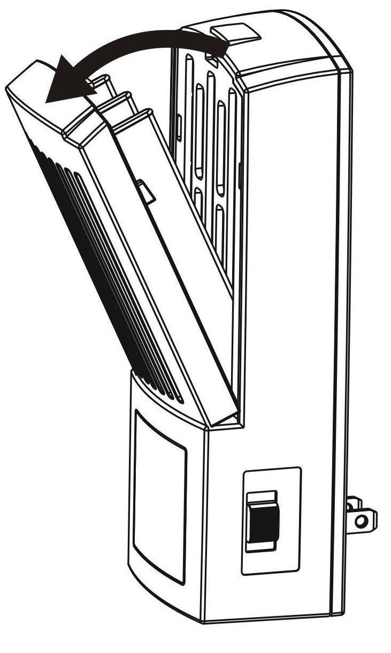
НАИМЕНОВАНИЕ ДЕТАЛЕЙ ПАНЕЛИ
УПРАВЛЕНИЯ

- Включение прибора.
- Подсветка-ночник.
- Рукоятка пластины-пылесборника.
- Пластина-пылесборник
- Штекер

1
ОБСЛУЖИВАНИЕ
При обслуживании прибора необходимо предварительно вынуть
вилку из розетки!
Если воздухоочиститель издает непродолжительные щелкающие звуки – это значит идет сгорание частиц пыли, это не имеет ничего общего с неполадками
в работе прибора.
I. Когда появляется шум во время эксплуатации аппарата, необходимо
почистить рабочую плату-пылесборник в соответствии со следующей инструкцией:

После продолжительного использования пластины пылесборника нужно очищать.
Производите чистку 1 раз в месяц или чаще в зависимости от загрязненности воздуха.

1. Убедитесь, что прибор отключен из розетки
2. Достаньте пылесборник как показано на рисунке
3. Протрите пластины влажной тканью, чтобы убрать пыль
Не допускайте попадания пальцев на острые края пластины пылесборника.
Не используйте чистящие средства при намачивании ткани. Используйте ТОЛЬКО ВОДУ.
Перед установкой обратно убедитесь, что пластины пылесборника сухие.
4. Поместите пылесборник внутрь прибора
5.Включите прибор в розетку.
Для нормальной работы аппарата рекомендуется чистить его не реже 1 раза в месяц.

II. Примерно раз в два месяца нужно очищать от пыли ионизирующие элементы.
Для этого отвинтите болтики, расположенные на задней панели прибора и разберите его на 2 половины. Осторожно почистите ионизирующие элементы с помощью кисточки или влажной ватки до блеска (будьте осторожны, не повредите руки). После этого тщательно протрите ионизирующие элементы.

